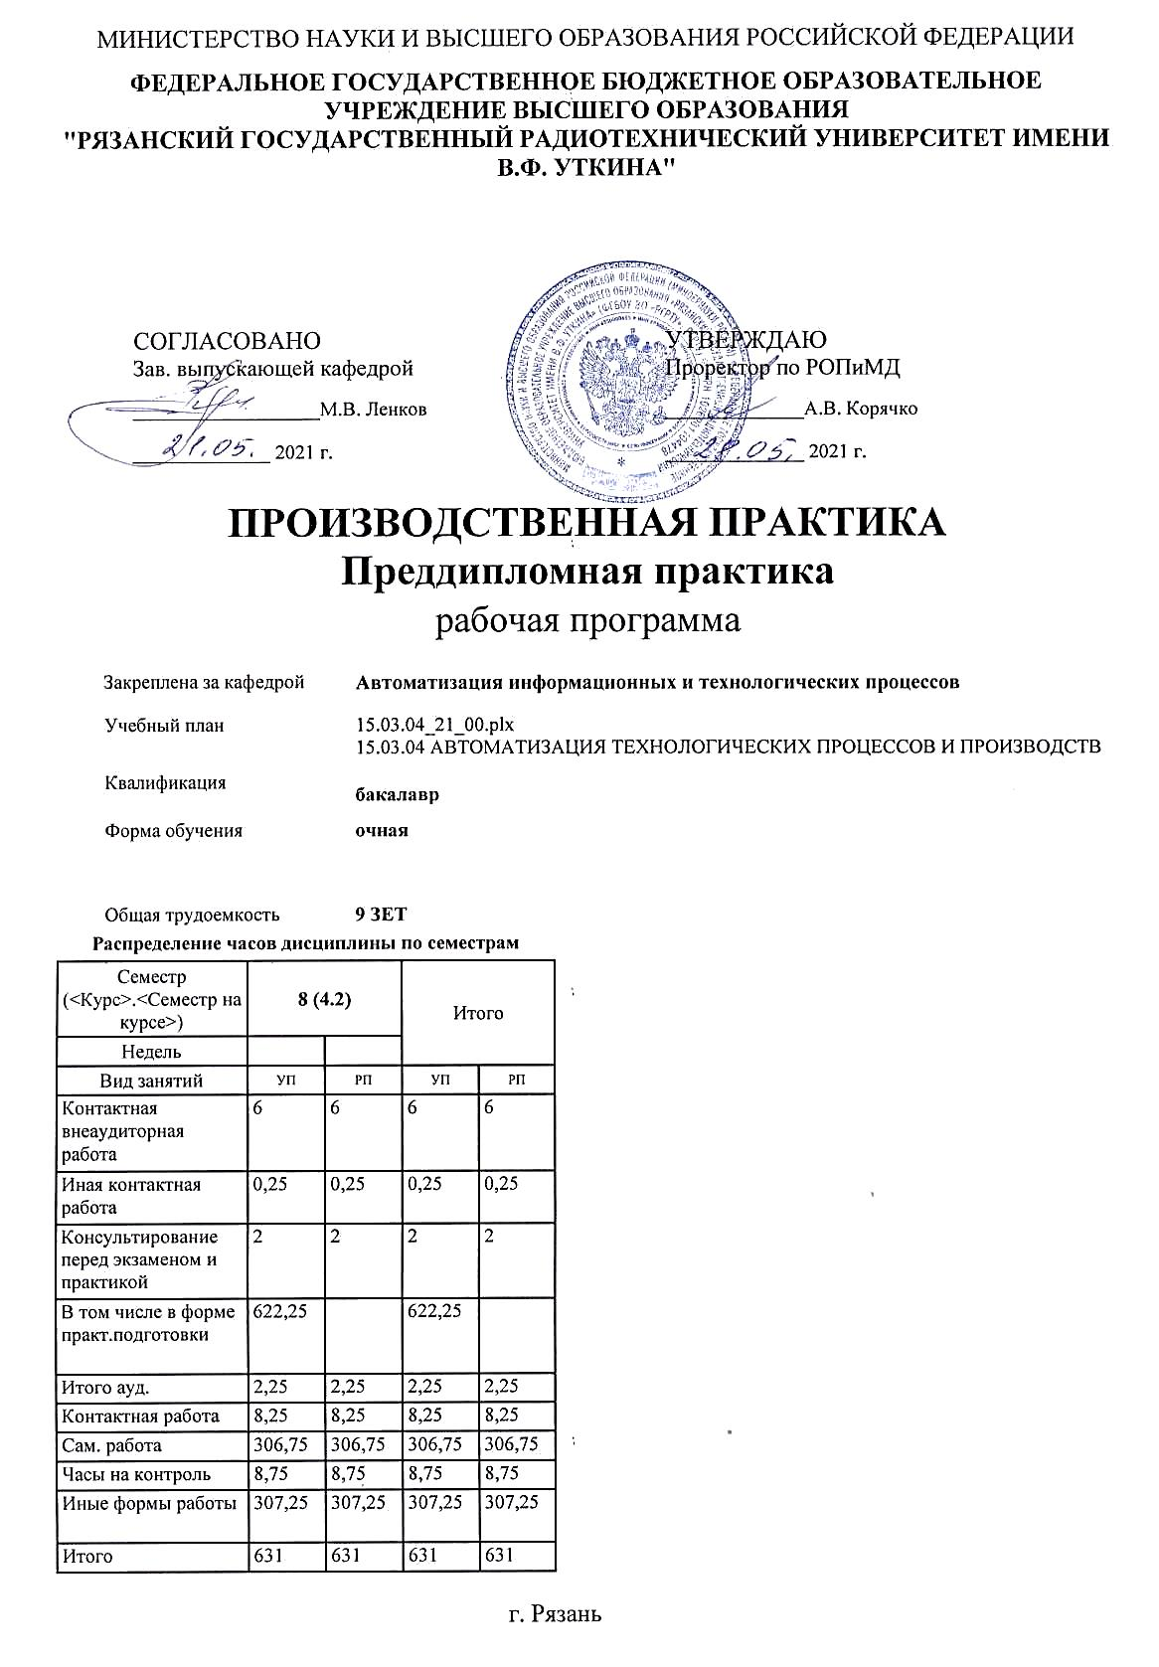

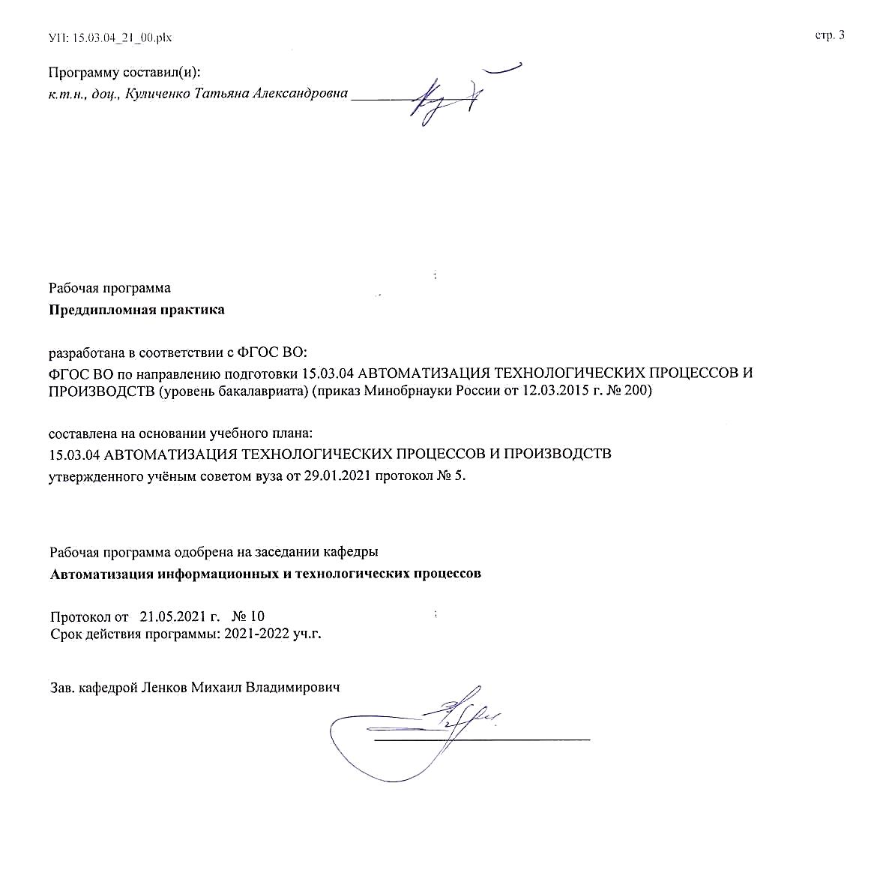

|  |  |  |  |
| --- | --- | --- | --- |
| УП: 15.03.04_21_00.plx | |  | стр. 4 |
|  |  |  |  |
|  | | | |
|  |  |  |  |
|  | | | |
|  |  |  |  |
| **Визирование РПД для исполнения в очередном учебном году** | | | |
|  |  |  |  |
| Рабочая программа пересмотрена, обсуждена и одобрена для  исполнения в 2022-2023 учебном году на заседании кафедры | | | |
| **Автоматизация информационных и технологических процессов** | | | |
|  |  |  |  |
|  | Протокол от __ __________ 2022 г. № __  Зав. кафедрой _______________________________________ | | |
|  |  |  |  |
|  | | | |
|  |  |  |  |
|  | | | |
|  |  |  |  |
| **Визирование РПД для исполнения в очередном учебном году** | | | |
|  |  |  |  |
| Рабочая программа пересмотрена, обсуждена и одобрена для  исполнения в 2023-2024 учебном году на заседании кафедры | | | |
| **Автоматизация информационных и технологических процессов** | | | |
|  |  |  |  |
|  | Протокол от __ __________ 2023 г. № __  Зав. кафедрой _______________________________________ | | |
|  |  |  |  |
|  | | | |
|  |  |  |  |
|  | | | |
|  |  |  |  |
| **Визирование РПД для исполнения в очередном учебном году** | | | |
|  |  |  |  |
| Рабочая программа пересмотрена, обсуждена и одобрена для  исполнения в 2024-2025 учебном году на заседании кафедры | | | |
| **Автоматизация информационных и технологических процессов** | | | |
|  |  |  |  |
|  | Протокол от __ __________ 2024 г. № __  Зав. кафедрой _______________________________________ | | |
|  |  |  |  |
|  | | | |
|  |  |  |  |
|  | | | |
|  |  |  |  |
| **Визирование РПД для исполнения в очередном учебном году** | | | |
|  |  |  |  |
| Рабочая программа пересмотрена, обсуждена и одобрена для  исполнения в 2025-2026 учебном году на заседании кафедры | | | |
|  |  |  |  |
| **Автоматизация информационных и технологических процессов** | | | |
|  |  |  |  |
|  | Протокол от __ __________ 2025 г. № __  Зав. кафедрой __________________________________________ | | |

|  |  |  |  |  |
| --- | --- | --- | --- | --- |
| УП: 15.03.04_21_00.plx | | |  | стр. 5 |
| **1. ЦЕЛИ ОСВОЕНИЯ ПРАКТИКИ** | | | | |
| 1.1 | Целями преддипломной практики являются: | | | |
| 1.2 | - сбор материалов для выполнения выпускной квалификационной работы; | | | |
| 1.3 | - закрепление теоретических и практических знаний, полученных студентами при изучении общепрофессиональных и специальных дисциплин; | | | |
| 1.4 | - разработка разделов выпускной квалификационной работы | | | |
| 1.5 | - приобретение практических навыков, компетенций и опыта самостоятельной профессиональной производственной деятельности. | | | |
| 1.6 |  | | | |
| 1.7 | Задачами преддипломной практики являются: | | | |
| 1.8 | - сбор, анализ и обобщении фактического материала в производственной деятельности предприятий по заданной тематике; | | | |
| 1.9 | - освоение технических и программных средств автоматизации и управления; | | | |
| 1.10 | - изучение действующих стандартов, технических условий, положений и инструкций по разработке и эксплуатации технологического оборудования, средств вычислительной техники, программ испытаний и оформлению технической документации на предприятии; | | | |
| 1.11 | - развитие интереса к исследовательской работе и поиску на этой основе новых методов решения теоретических и практических задач. | | | |
|  |  |  |  |  |
| **2. МЕСТО ПРАКТИКИ В СТРУКТУРЕ ОБРАЗОВАТЕЛЬНОЙ ПРОГРАММЫ** | | | | |
| Цикл (раздел) ОП: | | Б2.В.02 | | |
| **2.1** | **Требования к предварительной подготовке обучающегося:** | | | |
| 2.1.1 | Автоматизация технологических процессов и производств | | | |
| 2.1.2 | Автоматизированное управление жизненным циклом продукции | | | |
| 2.1.3 | Автоматизированные системы конструкторско-технологической подготовки | | | |
| 2.1.4 | Диагностика и надежность автоматизированных систем | | | |
| 2.1.5 | Инвестиционный анализ производства | | | |
| 2.1.6 | Научно-исследовательская работа | | | |
| 2.1.7 | Программное управление станками с ЧПУ | | | |
| 2.1.8 | Программные средства управления жизненным циклом продукции | | | |
| 2.1.9 | Проектирование сложных человеко-машинных систем | | | |
| 2.1.10 | Реинжиниринг бизнес-процессов производства | | | |
| 2.1.11 | Технологические процессы автоматизированных производств | | | |
| 2.1.12 | Управление технологическими процессами на оборудовании с ЧПУ | | | |
| 2.1.13 | Базы данных и СУБД | | | |
| 2.1.14 | Основы графического программирования | | | |
| 2.1.15 | Планирование и автоматизация экспериментальных исследований | | | |
| 2.1.16 | Практика по получению профессиональных умений и опыта профессиональной деятельности | | | |
| 2.1.17 | Теория автоматического управления | | | |
| 2.1.18 | Теория баз данных | | | |
| 2.1.19 | Электромеханические и мехатронные системы | | | |
| 2.1.20 | Электроника в системах автоматизации | | | |
| 2.1.21 | АРМ оператора | | | |
| 2.1.22 | Вычислительные машины, системы и сети | | | |
| 2.1.23 | Механика и основы конструирования | | | |
| 2.1.24 | Моделирование систем и процессов | | | |
| 2.1.25 | Моделирование электрических схем | | | |
| 2.1.26 | Средства автоматизации и управления | | | |
| 2.1.27 | Теоретическая и прикладная механика | | | |
| 2.1.28 | Математика | | | |
| 2.1.29 | Математическая логика | | | |
| 2.1.30 | Материаловедение | | | |
| 2.1.31 | Метрология, стандартизация и сертификация | | | |

|  |  |  |  |
| --- | --- | --- | --- |
| УП: 15.03.04_21_00.plx | |  | стр. 6 |
| 2.1.32 | Мехатроника и робототехника | | |
| 2.1.33 | Программирование и алгоритмизация | | |
| 2.1.34 | Теоретические основы электротехники | | |
| 2.1.35 | Технические измерения и приборы | | |
| 2.1.36 | Электрические машины | | |
| 2.1.37 | Компьютерная графика | | |
| 2.1.38 | Математические основы теории систем | | |
| 2.1.39 | Основы объектно-ориентированного программирования | | |
| 2.1.40 | Физика | | |
| 2.1.41 | Химия | | |
| 2.1.42 | Экология | | |
| 2.1.43 | Инженерная графика | | |
| 2.1.44 | Информатика | | |
| 2.1.45 | Практика по получению первичных профессиональных умений и навыков, в том числе первичных умений и навыков научно-исследовательской деятельности | | |
| 2.1.46 | Учебная практика | | |
| 2.1.47 | Введение в профессиональную деятельность | | |
| **2.2** | **Дисциплины (модули) и практики, для которых освоение данной дисциплины (модуля) необходимо как предшествующее:** | | |
|  |  |  |  |
| **3. КОМПЕТЕНЦИИ ОБУЧАЮЩЕГОСЯ, ФОРМИРУЕМЫЕ В РЕЗУЛЬТАТЕ ОСВОЕНИЯ ПРАКТИКИ** | | | |
| **ОПК-1: способностью использовать основные закономерности, действующие в процессе изготовления продукции требуемого качества, заданного количества при наименьших затратах общественного труда** | | | |
| **.** | | | |
| **Знать**  основные типы технологических процессов изготовления продукции. | | | |
| **Уметь**  использовать в профессиональной / научно-исследовательской деятельности методы и средства изготовления продукции. | | | |
| **Владеть**  знаниями об основных закономерностях, действующие в процессе изготовления продукции. | | | |
|  |  |  |  |
| **ОПК-2: способностью решать стандартные задачи профессиональной деятельности на основе информационной и библиографической культуры с применением информационно-коммуникационных технологий и с учетом основных требований информационной безопасности** | | | |
| **.** | | | |
| **Знать**  основные виды и процедуры обработки информации; модели и методы решения задач обработки информации (генерация отчетов, поддержка принятия решений, анализ данных, искусственный интеллект, обработка изображений) | | | |
| **Уметь**  решать прикладные вопросы интеллектуальных систем; осуществлять математическую и информационную постановку задач по обработке информации; со-блюдать основные требования информационной без-опасности, в том числе защиты государственной тайны | | | |
| **Владеть**  методами и средствами анализа информационных систем, технологиями реализации, внедрения проекта информационной системы | | | |
|  |  |  |  |
| **ОПК-3: способностью использовать современные информационные технологии, технику, прикладные программные средства при решении задач профессиональной деятельности** | | | |
| **.** | | | |
| **Знать**  современные информационные технологии, прикладные программные средства для решения задач профессиональной деятельности; общие принципы объектного программирования; элементы компьютерной графики. | | | |
| **Уметь**  применять свои знания к решению задач с помощью информационных технологий, техники и прикладных программ; создавать собственные графические объекты. | | | |
| **Владеть**  навыками работы с техникой, навыками решения задач профессиональной деятельности с использованием современных информационных технологий и прикладных программных средств. | | | |

|  |  |  |
| --- | --- | --- |
| УП: 15.03.04_21_00.plx |  | стр. 7 |
| **ОПК-4: способностью участвовать в разработке обобщенных вариантов решения проблем, связанных с автоматизацией производств, выборе на основе анализа вариантов оптимального прогнозирования последствий решения** | | |
| **.** | | |
| **Знать**  основные принципы построения систем автома-тического управления; методы анализа и синтеза систем автоматического управления | | |
| **Уметь**  проводить анализ и расчет основных показателей: качества, надежности и технико-экономической эффективности работы систем автоматического управления с использованием вычислительной техники | | |
| **Владеть**  навыками программирования микроконтроллеров среднего уровня сложности; использования компьютерных программ в решении задач управления ТП; способностью извлекать и анализировать информацию по системам автоматизированного управления из различных источников | | |
|  |  |  |
| **ОПК-5: способностью участвовать в разработке технической документации, связанной с профессиональной деятельностью** | | |
| **.** | | |
| **Знать**  функциональное назначение, производительность и основные конструктивные особенности оборудования | | |
| **Уметь**  обосновывать подбор оборудования на основе анализа технической документации | | |
| **Владеть**  основами навыков по составлению заявок на приобретение и ремонт оборудования | | |
|  |  |  |
| **ПК-1: способностью собирать и анализировать исходные информационные данные для проектирования технологических процессов изготовления продукции, средств и систем автоматизации, контроля, технологического оснащения, диагностики, испытаний, управления процессами, жизненным циклом продукции и ее качеством; участвовать в работах по расчету и проектированию процессов изготовления продукции и указанных средств и систем с использованием современных информационных технологий, методов и средств проектирования** | | |
| **.** | | |
| **Знать**  Технологические процессы производства | | |
| **Уметь**  Использовать современные средства информационных технологий | | |
| **Владеть**  Методами расчета и проектирования технологических процессов | | |
|  |  |  |
| **ПК-2: способностью выбирать основные и вспомогательные материалы для изготовления изделий, способы реализации основных технологических процессов, аналитические и численные методы при разработке их математических моделей, методы стандартных испытаний по определению физико-механических свойств и технологических показателей материалов и готовых изделий, стандартные методы их проектирования, прогрессивные методы эксплуатации изделий** | | |
| **.** | | |
| **Знать**  Основные и вспомогательные материалы для изготовления изделий | | |
| **Уметь**  Реализовывать основные технологические процессы | | |
| **Владеть**  Аналитическими и численными методами при разработке математических моделей, методами стандартных испытаний по определению физико-механических свойств и технологических показателей материалов | | |
|  |  |  |
| **ПК-3: готовностью применять способы рационального использования сырьевых, энергетических и других видов ресурсов, современные методы разработки малоотходных, энергосберегающих и экологически чистых технологий, средства автоматизации технологических процессов и производств** | | |
| **.** | | |
| **Знать**  Рациональные способы использования сырьевых ресурсов | | |
| **Уметь**  Применять средства автоматизации технологических процессов | | |
| **Владеть**  Энергосберегающими и экологически чистыми технологиями | | |

|  |  |  |
| --- | --- | --- |
| УП: 15.03.04_21_00.plx |  | стр. 8 |
| **ПК-4: способностью участвовать в постановке целей проекта (программы), его задач при заданных критериях, целевых функциях, ограничениях, разработке структуры его взаимосвязей, определении приоритетов решения задач с учетом правовых и нравственных аспектов профессиональной деятельности, в разработке проектов изделий с учетом технологических, конструкторских, эксплуатационных, эстетических, экономических и управленческих параметров, в разработке проектов модернизации действующих производств, создании новых, в разработке средств и систем автоматизации, контроля, диагностики, испытаний, управления процессами, жизненным циклом продукции и ее качеством в соответствии с техническими заданиями и использованием стандартных средств автоматизации расчетов и проектирования** | | |
| **.** | | |
| **Знать**  Критерии и целевые функции проекта, задачи и ограничения. Средства и системы автоматизации, контроля, диагностики, испытаний, управления процессами, жизненным циклом продукции | | |
| **Уметь**  Выявлять приоритеты при решении задач с учетом нравственных и правовых аспектов профессиональной деятельности | | |
| **Владеть**  стандартными средствами автоматизации расчетов и проектирования | | |
|  |  |  |
| **ПК-5: способностью участвовать в разработке (на основе действующих стандартов и другой нормативной документации) проектной и рабочей технической документации в области автоматизации технологических процессов и производств, их эксплуатационному обслуживанию, управлению жизненным циклом продукции и ее качеством, в мероприятиях по контролю соответствия разрабатываемых проектов и технической документации действующим стандартам, техническим условиям и другим нормативным документам** | | |
| **.** | | |
| **Знать**  основные программы по разработке проектной и рабочей технической документации (CAD/CAM) | | |
| **Уметь**  использовать средства по управлению жизненным циклом продукции и ее контролю | | |
| **Владеть**  технической документацией, действующими стандартами, техническими условиями и другим нормативным документам | | |
|  |  |  |
| **ПК-6: способностью проводить диагностику состояния и динамики производственных объектов производств с использованием необходимых методов и средств анализа** | | |
| **.** | | |
| **Знать**  параметры состояния и динамики объектов производства | | |
| **Уметь**  использовать методы и средства анализа состояния производственных объектов | | |
| **Владеть**  программами типа SCADA – осуществляющими диагностику состояния оборудования.  Возможностями технологического оборудования по самодиагностике технического состояния  программами типа SCADA – осуществляющими диагностику состояния оборудования. | | |
|  |  |  |
| **ПК-7: способностью участвовать в разработке проектов по автоматизации производственных и технологических процессов, технических средств и систем автоматизации, контроля, диагностики, испытаний, управления процессами, жизненным циклом продукции и ее качеством, в практическом освоении и совершенствовании данных процессов, средств и систем** | | |
| **.** | | |
| **Знать**  Принципы проектных работ по автоматизации производственных и технологических процессов, технических средств и систем автоматизации, контроля | | |
| **Уметь**  Совершенствовать процессы, системы и средства | | |
| **Владеть**  Средствами и системами автоматизации | | |
|  |  |  |
| **ПК-8: способностью выполнять работы по автоматизации технологических процессов и производств, их обеспечению средствами автоматизации и управления, готовностью использовать современные методы и средства автоматизации, контроля, диагностики, испытаний и управления процессами, жизненным циклом продукции и ее качеством** | | |
| **.** | | |
| **Знать**  выполняемые работы с использованием средств автоматизации технологических процессов и производств | | |

|  |  |  |
| --- | --- | --- |
| УП: 15.03.04_21_00.plx |  | стр. 9 |
| **Уметь**  использовать современные методы и средства контроля и диагностики производственных процессов | | |
| **Владеть**  средствами испытаний и управления процессами, жизненного цикла продукции и ее качеством | | |
|  |  |  |
| **ПК-9: способностью определять номенклатуру параметров продукции и технологических процессов ее изготовления, подлежащих контролю и измерению, устанавливать оптимальные нормы точности продукции, измерений и достоверности контроля, разрабатывать локальные поверочные схемы и выполнять проверку и отладку систем и средств автоматизации технологических процессов, контроля, диагностики, испытаний, управления процессами, жизненным циклом продукции и ее качеством, а также их ремонт и выбор; осваивать средства обеспечения автоматизации и управления** | | |
| **.** | | |
| **Знать**  Номенклатуру параметров продукции и технологических процессов ее изготовления, подлежащих контролю и измерению | | |
| **Уметь**  устанавливать оптимальные нормы точности продукции, измерений и достоверности контроля, разрабатывать локальные поверочные схемы и выполнять проверку и отладку систем и средств автоматизации технологических процессов, контроля, диагностики, испытаний, управления процессами, жизненным циклом продукции и ее качеством | | |
| **Владеть**  Средствами автоматизации и управления | | |
|  |  |  |
| **ПК-10: способностью проводить оценку уровня брака продукции, анализировать причины его появления, разрабатывать мероприятия по его предупреждению и устранению, по совершенствованию продукции, технологических процессов, средств автоматизации и управления процессами, жизненным циклом продукции и ее качеством, систем экологического менеджмента предприятия, по сертификации продукции, процессов, средств автоматизации и управления** | | |
| **.** | | |
| **Знать**  Параметры качества выпускаемой продукции на предприятии | | |
| **Уметь**  Анализировать причины появления брака в продукции | | |
| **Владеть**  Системой качества предприятия, а также системами управления и автоматизации контроля качества | | |
|  |  |  |
| **ПК-11: способностью участвовать: в разработке планов, программ, методик, связанных с автоматизацией технологических процессов и производств, управлением процессами, жизненным циклом продукции и ее качеством, инструкций по эксплуатации оборудования, средств и систем автоматизации, управления и сертификации и другой текстовой документации, входящей в конструкторскую и технологическую документацию, в работах по экспертизе технической документации, надзору и контролю за состоянием технологических процессов, систем, средств автоматизации и управления, оборудования, выявлению их резервов, определению причин недостатков и возникающих неисправностей при эксплуатации, принятию мер по их устранению и повышению эффективности использования** | | |
| **.** | | |
| **Знать**  Методики, связанных с автоматизацией технологических процессов и производств, управлением процессами, жизненным циклом продукции и ее качеством, инструкций по эксплуатации оборудования | | |
| **Уметь**  Выявлять причин недостатков и возникающих неисправностей при эксплуатации оборудования | | |
| **Владеть**  Технологией по повышению эффективности использования оборудования | | |
|  |  |  |
| **ПК-18: способностью аккумулировать научно-техническую информацию, отечественный и зарубежный опыт в области автоматизации технологических процессов и производств, автоматизированного управления жизненным циклом продукции, компьютерных систем управления ее качеством** | | |
| **.** | | |
| **Знать**  систему интегральных показателей процедур интегрированной логистической поддержки для пред производственных, производственных и постпроизводственных этапов жизненного цикла продукции. | | |
| **Уметь**  выполнять расчет показателей процедур интгрированной логистической поддержки | | |
| **Владеть**  программными средствами оценки интегральных показателей процедур интегрированной логистической поддержки | | |

|  |  |  |
| --- | --- | --- |
| УП: 15.03.04_21_00.plx |  | стр. 10 |
| **ПК-19: способностью участвовать в работах по моделированию продукции, технологических процессов, производств, средств и систем автоматизации, контроля, диагностики, испытаний и управления процессами, жизненным циклом продукции и ее качеством с использованием современных средств автоматизированного проектирования, по разработке алгоритмического и программного обеспечения средств и систем автоматизации и управления процессами** | | |
| **.** | | |
| **Знать**  Общие принципы моделирования графических объектов продукции в среде Delphi | | |
| **Уметь**  Использовать компоненты языков для реализации интерфейса пользователя для ввода текстовых данных.  Организовывать вывод графической информации в процессе жизненного цикла продукции | | |
| **Владеть**  методиками и подходами научных исследований | | |
|  |  |  |
| **ПК-20: способностью проводить эксперименты по заданным методикам с обработкой и анализом их результатов, составлять описания выполненных исследований и подготавливать данные для разработки научных обзоров и публикаций** | | |
| **.** | | |
| **Знать**  методы исследования и проведения экспериментальных работ, методы анализа экспериментальных данных, информационных технологий в научных исследованиях | | |
| **Уметь**  Эффективно работать индивидуально, в качестве члена и руководителя группы, состоящей из специалистов различных направлений и квалификаций, демон-стрировать ответственность за результаты работы и готовность следовать корпоративной культуре организации; самостоятельно учиться и непрерывно повышать квалификацию в течение всего периода профессиональной деятельности | | |
| **Владеть**  способами получения профессиональных знаний на основе использования оригинальных источников, в том числе электронных из различных областей общей и профессиональной структуры; навыками написания научно-технического текста, навыками научных публичных выступлений и ведения научных дискуссий | | |
|  |  |  |
| **ПК-21: способностью составлять научные отчеты по выполненному заданию и участвовать во внедрении результатов исследований и разработок в области автоматизации технологических процессов и производств, автоматизированного управления жизненным циклом продукции и ее качеством** | | |
| **.** | | |
| **Знать**  возможности используемых программных продуктов, для проектирования, моделирования, расчетов и анализа проектируемого объекта | | |
| **Уметь**  применять глубокие базовые и специальные, естественнонаучные и профессиональные знания в профессиональной деятельности для решения профессиональных задач | | |
| **Владеть**  способами получения профессиональных знаний на основе использования оригинальных источников, в том числе электронных из различных областей общей и профессиональной структуры; навыками написания научно-технического текста, навыками научных публичных выступлений и ведения научных дискуссий | | |
|  |  |  |
| **ПК-22: способностью участвовать: в разработке программ учебных дисциплин и курсов на основе изучения научной, технической и научно-методической литературы, а также собственных результатов исследований; в постановке и модернизации отдельных лабораторных работ и практикумов по дисциплинам профилей направления; способностью проводить отдельные виды аудиторных учебных занятий (лабораторные и практические), применять новые образовательные технологии, включая системы компьютерного и дистанционного обучения** | | |
| **.** | | |
| **Знать**  возможности используемых программных продуктов | | |
| **Уметь**  самостоятельно учиться и непрерывно повышать квалификацию в течение всего периода профессиональной деятельности | | |
| **Владеть**  навыками научных публичных выступлений и ведения научных дискуссий | | |
|  |  |  |
| **ПК-29: способностью разрабатывать практические мероприятия по совершенствованию систем и средств автоматизации и управления изготовлением продукции, ее жизненным циклом и качеством, а также по улучшению качества выпускаемой продукции, технического обеспечения ее изготовления, практическому внедрению мероприятий на производстве; осуществлять производственный контроль их выполнения** | | |
| **.** | | |
| **Знать**  принципы совершенствования процессов жизненного цикла, позволяющих улучшить качество выпускаемой продукции и процедуры ее эксплуатации | | |

|  |  |  |  |  |  |  |  |  |  |
| --- | --- | --- | --- | --- | --- | --- | --- | --- | --- |
| УП: 15.03.04_21_00.plx | | |  |  |  |  |  |  | стр. 11 |
| **Уметь**  проводить расчеты оптимальных показателей процессов жизненного цикла продукции | | | | | | | | | |
| **Владеть**  программными средствами для осуществления расчетов и модернизации процессов жизненного цикла продукции | | | | | | | | | |
|  |  |  |  |  |  |  |  |  |  |
| **ПК-30: способностью участвовать в работах по практическому техническому оснащению рабочих мест, размещению основного и вспомогательного оборудования, средств автоматизации, управления, контроля, диагностики и испытаний, а также по их внедрению на производстве** | | | | | | | | | |
| **.** | | | | | | | | | |
| **Знать**  Техническое оснащение рабочих мест | | | | | | | | | |
| **Уметь**  Размещать основное и вспомогательное технологическое оборудование | | | | | | | | | |
| **Владеть**  Средствами автоматизации, управления, контроля, диагностики и испытаний продукции, выпускаемой предприятием | | | | | | | | | |
|  |  |  |  |  |  |  |  |  |  |
| **ПК-31: способностью выявлять причины появления брака продукции, разрабатывать мероприятия по его устранению, контролировать соблюдение технологической дисциплины на рабочих местах** | | | | | | | | | |
| **.** | | | | | | | | | |
| **Знать**  Причины появления брака | | | | | | | | | |
| **Уметь**  Разрабатывать мероприятия по устранению брака | | | | | | | | | |
| **Владеть**  Правилами технологической дисциплины | | | | | | | | | |
|  |  |  |  |  |  |  |  |  |  |
| **ПК-32: способностью участвовать во внедрении и корректировке технологических процессов, средств и систем автоматизации, управления, контроля, диагностики при подготовке производства новой продукции и оценке ее конкурентоспособности** | | | | | | | | | |
| **.** | | | | | | | | | |
| **Знать**  Технологические процессы предприятия | | | | | | | | | |
| **Уметь**  Внедрять и корректировать технологический процесс | | | | | | | | | |
| **Владеть**  Методикой подготовки производства новой продукции | | | | | | | | | |
|  |  |  |  |  |  |  |  |  |  |
| **ПК-33: способностью участвовать в разработке новых автоматизированных и автоматических технологий производства продукции и их внедрении, оценке полученных результатов, подготовке технической документации по автоматизации производства и средств его оснащения** | | | | | | | | | |
| **.** | | | | | | | | | |
| **Знать**  Автоматизированные и автоматические технологии производства | | | | | | | | | |
| **Уметь**  Внедрять автоматизированные технологии | | | | | | | | | |
| **Владеть**  Документацией по автоматизации производства | | | | | | | | | |
|  |  |  |  |  |  |  |  |  |  |
| **В результате освоения практики обучающийся должен** | | | | | | | | | |
| **3.1** | **Знать:** | | | | | | | | |
| 3.1.1 | Технологию машиностроения и производственные процессы. | | | | | | | | |
| **3.2** | **Уметь:** | | | | | | | | |
| 3.2.1 | Автоматизировать предприятия, технологические процессы и прозводства. | | | | | | | | |
| **3.3** | **Владеть:** | | | | | | | | |
| 3.3.1 | Современными методами проектирования. | | | | | | | | |
|  |  |  |  |  |  |  |  |  |  |
| **4. СТРУКТУРА И СОДЕРЖАНИЕ ПРАКТИКИ** | | | | | | | | | |
| **Код занятия** | | **Наименование разделов и тем /вид занятия/** | | **Семестр / Курс** | **Часов** | **Компетен-**  **ции** | **Литература** | **Форма контроля** | |
|  | | **Раздел 1. Поготовительный** | |  |  |  |  |  | |

|  |  |  |  |  |  |  |  |  |  |  |  |
| --- | --- | --- | --- | --- | --- | --- | --- | --- | --- | --- | --- |
| УП: 15.03.04_21_00.plx | | | |  |  |  |  |  |  |  | стр. 12 |
| 1.1 | | Получение индивидуального задания и выбор объекта практики, изучение структуры и особенностей предприятия. /Тема/ | | | 8 | 0 | ОПК-1 ОПК -2 ОПК-3 ОПК-4 ОПК -5 |  |  | | |
| 1.2 | | /КВР/ | | | 8 | 1 |  |  |  | | |
| 1.3 | | /ИФР/ | | | 8 | 3 |  |  |  | | |
| 1.4 | | /Ср/ | | | 8 | 3 |  | Л1.4 |  | | |
|  | | **Раздел 2. Основной** | | |  |  |  |  |  | | |
| 2.1 | | Выполнение задания по практике. /Тема/ | | | 8 | 0 | ПК-1 ПК-2 ПК-3 ПК-4 ПК-5 ПК-6 ПК-7 ПК-8 ПК-9 ПК-10 ПК-11 ПК- 19 |  |  | | |
| 2.2 | | /Ср/ | | | 8 | 300 |  | Л1.1 Л1.2 Л1.3 Л1.4 Л1.5Л2.1 Л2.2 Л2.3  Э1 |  | | |
| 2.3 | | /ИФР/ | | | 8 | 300 |  | Л1.1 Л1.2 Л1.3 Л1.4 Л1.5Л2.1 Л2.2 Л2.3  Э1 |  | | |
| 2.4 | | /КВР/ | | | 8 | 4 |  |  |  | | |
|  | | **Раздел 3. Заключительный** | | |  |  |  |  |  | | |
| 3.1 | | Оформление отчета и защита. /Тема/ | | | 8 | 0 | ПК-22 ПК- 18 ПК-20 ПК-21 ПК- 29 ПК-30 ПК-31 ПК- 32 ПК-33 |  |  | | |
| 3.2 | | /Ср/ | | | 8 | 3,75 |  | Л1.5Л2.1  Э1 |  | | |
| 3.3 | | /ИФР/ | | | 8 | 4,25 |  | Л1.2 |  | | |
| 3.4 | | /КВР/ | | | 8 | 1 |  |  |  | | |
| 3.5 | | /ИКР/ | | | 8 | 0,25 |  |  |  | | |
| 3.6 | | /Кнс/ | | | 8 | 2 |  |  |  | | |
| 3.7 | | /ЗаО/ | | | 8 | 8,75 |  |  |  | | |
|  |  |  |  |  |  |  |  |  |  |  |  |
| **5. ОЦЕНОЧНЫЕ МАТЕРИАЛЫ ПО ПРАКТИКИ** | | | | | | | | | | | |
|  | | | | | | | | | | | |
| Оценочные материалы приведены в приложении к рабочей программе дисциплины (см. документ «Оценочные материалы по дисциплине «Преддипломная практика»»). | | | | | | | | | | | |
|  | | | | | | | | | | | |
| Оценочные материалы приведены в приложении к рабочей программе дисциплины (см. документ «Оценочные материалы по дисциплине «Преддипломная практика»»). | | | | | | | | | | | |
|  | | | | | | | | | | | |
| Оценочные материалы приведены в приложении к рабочей программе дисциплины (см. документ «Оценочные материалы по дисциплине «Преддипломная практика»»). | | | | | | | | | | | |
|  |  |  |  |  |  |  |  |  |  |  |  |
| **6. УЧЕБНО-МЕТОДИЧЕСКОЕ И ИНФОРМАЦИОННОЕ ОБЕСПЕЧЕНИЕ ПРАКТИКИ** | | | | | | | | | | | |
| **6.1. Рекомендуемая литература** | | | | | | | | | | | |
| **6.1.1. Основная литература** | | | | | | | | | | | |
| № | Авторы, составители | | Заглавие | | | | | Издательство, год | | Количество/  название ЭБС | |

|  |  |  |  |  |  |  |  |  |
| --- | --- | --- | --- | --- | --- | --- | --- | --- |
| УП: 15.03.04_21_00.plx | | | | |  |  |  | стр. 13 |
| № | Авторы, составители | | Заглавие | | | Издательство, год | Количество/  название ЭБС | |
| Л1.1 | Под ред.Дащенко А.И. | | Автоматизация процессов машиностроения : Учеб.пособие для вузов | | | М.:Высш.шк., 1991, 480с. | 5-06-000714- 6, 1 | |
| Л1.2 | Под ред.Соломенцева Ю.М. | | Основы автоматизации машиностроительного производства : Учебник для вузов | | | М.:Высш.шк., 1999, 312с. | 5-06-003598- 0, 1 | |
| Л1.3 | Таланов В.Д. | | Технические средства автоматизации | | | М.:Испо- Сервис, 2002, 248с. | 5-283-01665- 2, 1 | |
| Л1.4 | Шандров Б.В., Шапарин А.А., Чудаков А.Д. | | Автоматизация производства(металлообработка) : Учеб. | | | М.:ИРПО:Акад емия, 2002, 255с. | 5-8222-0176- 8,5-7695-1055 -2, 1 | |
| Л1.5 | Шандров Б.В., Чудаков А.Д. | | Технические средства автоматизации : Учеб.для вузов | | | М.:Академия, 2007, 361с. | 978-5-7695- 3624-3, 1 | |
| **6.1.2. Дополнительная литература** | | | | | | | | |
| № | Авторы, составители | | Заглавие | | | Издательство, год | Количество/  название ЭБС | |
| Л2.1 | Кузьмина Е.М., Куличенко Т.А., Лашина А.В., Лашин В.А. | | Технологические процессы автоматизированных производств : Учебное пособие | | | Рязань: РИЦ РГРТУ, 2014, | , https://elib.rsre u.ru/ebs/downl oad/1456 | |
| Л2.2 | Родионов В.Д., Терехов В.А., Яковлев В.Б. | | Технические средства АСУ ТП : Учеб.пособие для вузов | | | М.:Высш.шк., 1989, 264с. | 5-06-000132- 6, 1 | |
| Л2.3 | Гадельшин А. Р., Григорьев П. Ю., Кузьмина Е. М., Лашин В. А. | | Типовые технологические процессы в машиностроении : учебное пособие | | | Рязань: РГРТУ, 2017, 48 с. | , https://e.lanbo ok.com/book/1 68116 | |
| **6.2. Перечень ресурсов информационно-телекоммуникационной сети "Интернет"** | | | | | | | | |
| Э1 | Электронно-библиотечная система «IPRbooks» | | | | | | | |
| **6.3 Перечень программного обеспечения и информационных справочных систем**  **6.3.1 Перечень лицензионного и свободно распространяемого программного обеспечения, в том числе отечественного производства** | | | | | | | | |
| **Наименование** | | | | **Описание** | | | | |
| Операционная система Windows | | | | Коммерческая лицензия | | | | |
| Kaspersky Endpoint Security | | | | Коммерческая лицензия | | | | |
| Adobe Acrobat Reader | | | | Свободное ПО | | | | |
| OpenOffice | | | | Свободное ПО | | | | |
| Операционная система Windows XP | | | | Microsoft Imagine, номер подписки 700102019, бессрочно | | | | |
| **6.3.2 Перечень информационных справочных систем** | | | | | | | | |
| 6.3.2.1 | | Информационно-правовой портал ГАРАНТ.РУ http://www.garant.ru | | | | | | |
| 6.3.2.2 | | Система КонсультантПлюс http://www.consultant.ru | | | | | | |
|  |  |  |  |  |  |  |  |  |
| **7. МАТЕРИАЛЬНО-ТЕХНИЧЕСКОЕ ОБЕСПЕЧЕНИЕ ПРАКТИКИ** | | | | | | | | |
| 1 | | 117 учебно-административный корпус. Учебная аудитория для проведения занятий лекционного и семинарского типа, групповых и индивидуальных консультаций, текущего контроля и промежуточной аттестации Всего 28 мест (без учёта места преподавателя и работников). 14 компьютеров (без учёта компьютера преподавателя и работников), из них: 2 компьютера FORMOZA на базе Core2 - 6700 6 компьютеров PERSONAL 4 компьютеров Intel Core i-3 1 компьютер Celeron 1 компьютер Pentium 4 с возможностью подключения к сети «Интернет» и обеспечением доступа в электронную информационно-образовательную среду РГРТУ. 1 мультимедиа проектор NEC - NP 200 A, 1 экран. Посадочные места: студенты - 14 столов + 28 стульев. | | | | | | |
| 2 | | 117а учебно-административный корпус. Учебная аудитория для проведения занятий лекционного и семинарского типа, групповых и индивидуальных консультаций, текущего контроля и промежуточной аттестации Всего 50 место (без учёта места преподавателя). 1 мультимедиа проектор BenQ 721, 1 документ-камера Aver Visio 330, 1 экран, 1 компьютер FORMOZA на базе Core2 - 6700 с возможностью подключения к сети «Интернет» и обеспечением доступа в электронную информационно-образовательную среду РГРТУ. Посадочные места: студенты - 25 столов + 50 стульев. преподаватель - 1 стол + 1 стул. 1 доска аудиторная. | | | | | | |

|  |  |  |
| --- | --- | --- |
| УП: 15.03.04_21_00.plx |  | стр. 14 |
|  |  |  |
| **8. МЕТОДИЧЕСКИЕ МАТЕРИАЛЫ ПО ПРАКТИКЕ** | | |
| Методическое обеспечение дисциплины приведено в приложении к рабочей программе дисциплины (см. документ «Методические указания дисциплины «Преддипломная практика»»). | | |